
29.01.2024
299-2024-01-05.С-39
Об утверждении проекта планировки и проекта межевания части территории Пермского муниципального округа Пермского края, южнее д. Замулянка, включающей земельные участки
с кадастровыми номерами 59:32:3420001:2773, 59:32:3420001:1034, 59:32:3420001:2909

В соответствии с частью 13 статьи 46 Градостроительного кодекса Российской Федерации, пунктом 2 статьи 7 Федерального закона от 14 марта 2022 г. № 58-ФЗ «О внесении изменений в отдельные законодательные акты Российской Федерации», пунктом 26 части 1 статьи 16, частью 5 статьи 28 Федерального закона от 06 октября 2003 г. № 131-ФЗ «Об общих принципах организации местного самоуправления в Российской Федерации», пунктом 29 части 1 статьи 5, пунктом 6 части 2 статьи 30 Устава Пермского муниципального округа Пермского края, с учетом протокола общественных обсуждений по проекту планировки и проекту межевания части территории Пермского муниципального округа Пермского края, южнее д. Замулянка, включающей земельные участки с кадастровыми номерами 59:32:3420001:2773, 59:32:3420001:1034, 59:32:3420001:2909, от 29 декабря 2023 г., заключения общественных обсуждений по проекту планировки и проекту межевания части территории Пермского муниципального округа Пермского края, южнее д. Замулянка, включающей земельные участки с кадастровыми номерами 59:32:3420001:2773, 59:32:3420001:1034, 59:32:3420001:2909, от 29 декабря 2023 г.
администрация Пермского муниципального округа Пермского края ПОСТАНОВЛЯЕТ:
1. Утвердить проект планировки части территории Пермского муниципального округа Пермского края, южнее д. Замулянка, включающей земельные участки с кадастровыми номерами 59:32:3420001:2773, 59:32:3420001:1034, 59:32:3420001:2909, согласно приложению 1 к настоящему постановлению.
2. Утвердить проект межевания части территории Пермского муниципального округа Пермского края, южнее д. Замулянка, включающей земельные участки с кадастровыми номерами 59:32:3420001:2773, 59:32:3420001:1034, 59:32:3420001:2909, согласно приложению 2 к настоящему постановлению.
3. Настоящее постановление опубликовать в бюллетене муниципального образования «Пермский муниципальный округ» и разместить на сайте Пермского муниципального округа в информационно-телекоммуникационной сети Интернет (www.permokrug.ru).
4. Настоящее постановление вступает в силу со дня его официального опубликования.
5. Контроль за исполнением настоящего постановления возложить на начальника управления архитектуры и градостроительства администрации Пермского муниципального округа Пермского края, главного архитектора.
Глава муниципального округа В.Ю. Цветов

Приложение 1
к постановлению
администрации Пермского муниципального округа
Пермского края
от 29.01.2024 № 299-2024-01-05.С-39

ПРОЕКТ
планировки территории части территории Пермского муниципального округа Пермского края, южнее д. Замулянка, включающей земельные участки с кадастровыми номерами 59:32:3420001:2773, 59:32:3420001:1034, 59:32:3420001:2909

ШИФР: 11/2023/ДПТ

Состав проекта планировки территории
№ п/п | Наименование
Основная часть
1 | Основная часть проекта планировки территории
2 | Чертеж планировки территории.

I. Текстовая часть

1. Положения о характеристиках планируемого развития территории, в том числе о плотности и параметрах застройки территории (в пределах, установленных градостроительным регламентом), о характеристиках объектов капитального строительства жилого, производственного, общественно-делового и иного назначения и необходимых для функционирования таких объектов и обеспечения жизнедеятельности граждан объектов коммунальной, транспортной, социальной инфраструктур, в том числе объектов, включенных в программы комплексного развития систем коммунальной инфраструктуры, программы комплексного развития транспортной инфраструктуры, программы комплексного развития социальной инфраструктуры и необходимых для развития территории в границах элемента планировочной структуры

1.1. Положения о характеристиках планируемого развития территории
В соответствии с Приказом Министерства строительства и жилищно-коммунального хозяйства РФ от 25 апреля 2017 г. № 738/пр «Об утверждении видов элементов планировочной структуры» в границах проектирования выделены следующие планируемые элементы планировочной структуры:
- квартал, планируемый;
- территории, предназначенные для размещения линейного объекта.
В границах планируемого элемента планировочной структуры «квартал» предусмотрено установление зоны планируемого размещения объектов капитального строительства.
В границах планируемого элемента планировочной структуры «территории, предназначенные для размещения линейного объекта» предусмотрено установление зоны планируемого размещения линейных объектов инженерной и транспортной инфраструктур с целью обеспечения доступа к планируемым объектам.
Перечень зон планируемого размещения объектов капитального строительства
Таблица 1
№ | Наименование | Площадь, га
1 | Зона планируемого размещения объектов капитального строительства | 9,71
2 | Зона планируемого размещения линейных объектов инженерной и транспортной инфраструктур | 1,07

1.2. Положения о характеристиках объектов капитального строительства жилого, производственного, общественно-делового и иного назначения

В границах зоны планируемого размещения объекта капитального строительства предусмотрено размещение производственных, коммунально-складских объектов, объектов транспортной и инженерной инфраструктур.
Характеристики планируемых к размещению объектов капитального строительства проектом планировки не определяются.

1.3. Положения о характеристиках объектов, необходимых для функционирования планируемых для размещения объектов капитального строительства, положения о характеристиках объектов обеспечения жизнедеятельности граждан объектами коммунальной, транспортной, социальной инфраструктур, в том числе объектов, включенных в программы комплексного развития систем коммунальной инфраструктуры, программы комплексного развития транспортной инфраструктуры, программы комплексного развития социальной инфраструктуры, необходимых для развития территории в границах элемента планировочной структуры

В связи с размещением объектов капитального строительства, проектом планировки предусмотрены следующие положения о характеристиках объектов, необходимых для их функционирования:
- въезд на территорию, а также выезд с неё, предусмотрен с территории общего пользования – автомобильная дорога (далее – а.д.) местного значения «Пермь – Екатеринбург» – Ферма на которой запроектировано круговое движение для организации указанного съезда, по планируемому проезду, размещенному вдоль восточной границы территории проектирования по территории общего пользования, либо через земельные участки с кадастровыми номерами 59:32:3420001:3024, 59:32:3420001:3025, на условиях частного сервитута;
- тип водоснабжения, водоотведения, газоснабжения, теплоснабжения определяется на следующих стадиях проектирования;
- электроснабжение будет осуществляться от централизованных источников в соответствии с техническими условиями ресурсоснабжающей организаций;
- накопление твердых коммунальных отходов предусмотрено в границах зоны планируемого размещения объектов капитального строительства.
В связи с тем, что проектом планировки территории не планируется размещение жилой застройки, обеспечение территории объектами социальной инфраструктуры не требуется.
Объекты, включенные в программы комплексного развития систем коммунальной инфраструктуры, программы комплексного развития транспортной инфраструктуры, программы комплексного развития социальной инфраструктуры, в границах проектирования не предусмотрены к размещению.

2. Положения о размещении зон планируемого размещения объектов федерального значения, объектов регионального значения, объектов местного значения, в том числе сведения о плотности и параметрах застройки территории, необходимые для размещения указанных объектов, а также информация о планируемых мероприятиях по обеспечению сохранения применительно к территориальным зонам, в которых планируется размещение указанных объектов, фактических показателей обеспеченности территории объектами коммунальной, транспортной, социальной инфраструктур и фактических показателей территориальной доступности таких объектов для населения

Согласно схеме территориального планирования Российской Федерации, схеме территориального планирования Пермского края, генеральному плану Фроловского сельского поселения, в границах проектирования отсутствуют планируемые объекты федерального значения, регионального и местного значений.

3. Положения об очередности планируемого развития территории, содержащие этапы проектирования, строительства, реконструкции объектов капитального строительства жилого, производственного, общественно-делового и иного назначения и этапы строительства, реконструкции необходимых для функционирования таких объектов и обеспечения жизнедеятельности граждан объектов коммунальной, транспортной, социальной инфраструктур, в том числе объектов, включенных в программы комплексного развития систем коммунальной инфраструктуры, программы комплексного развития транспортной инфраструктуры, программы комплексного развития социальной инфраструктуры

Таблица 3
Тип мероприятия | Наименование размещаемого ОКС | Этапы (очередность)*
Строительство | автомобильная дорога | 1
Передача в муниципальную собственность | автомобильная дорога | 2
Строительство** | производственные, коммунально-складские объекты, объекты транспортной и инженерной инфраструктуры | 3
*включая этапы проектирования и строительства;
**ввод объекта в эксплуатацию возможен после установления границ санитарно-защитной зоны, в границы которой не включаются объекты с нормируемыми показателями качества среды обитания.

II. Графическая часть
Чертеж планировки территории
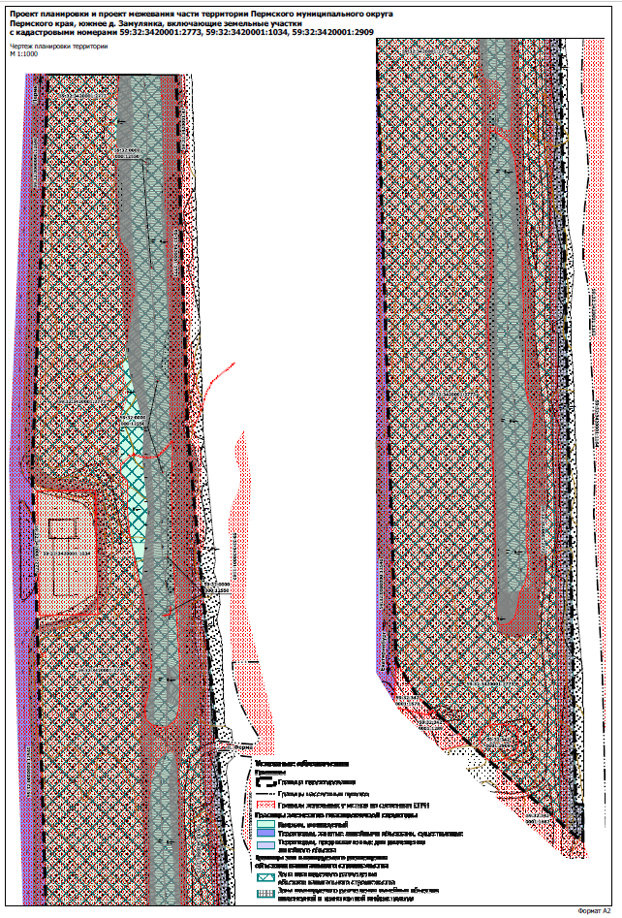
Приложение 2
к постановлению
администрации Пермского муниципального округа
Пермского края
от 29.01.2024 № 299-2024-01-05.С-39

ПРОЕКТ
межевания территории части территории Пермского муниципального округа Пермского края, южнее д. Замулянка, включающей земельные участки с кадастровыми номерами 59:32:3420001:2773, 59:32:3420001:1034, 59:32:3420001:2909

ШИФР: 11/2023-ДПТ
Состав проекта межевания территории
№ п/п | Наименование
Основная часть
1 | Основная часть проекта межевания территории
2 | Чертеж межевания территории.

I. Текстовая часть

1. Перечень и сведения о площади образуемых земельных участков, в том числе возможные способы их образования, сведения об отнесении к территориям общего пользования или имуществу общего пользования, в том числе в отношении которых предполагаются резервирование или изъятие для государственных или муниципальных нужд. Вид разрешенного использования образуемых земельных участков

Таблица 1
№ на чертеже | Вид разрешенного использования земельного участка | Категория земель | Площадь земельного участка по проекту, кв. м | Способ образования | Сведения об отнесении (не отнесении) образуемого з.у. к территории общего пользования (ТОП) | Необходимость изъятия для муниципальных нужд
:ЗУ-1 | для сельскохозяйственного производства | земли сельскохозяйственного назначения | 91860 | перераспределение з.у. с к.н. 59:32:3420001:2773, 59:32:3420001:2909 и земель, находящихся в государственной или муниципальной собственности | нет | нет
:ЗУ-2 | для сельскохозяйственного производства | земли сельскохозяйственного назначения | 10394 |  | да | нет

2. Обоснование принятых решений

Земельные участки :ЗУ-1, :ЗУ-2 образованы путем перераспределения земельного участка с кадастровым номером 59:32:3420001:2773, 59:32:3420001:2909 и земель, находящихся в государственной или муниципальной собственности.
Земельный участок :ЗУ-1 образован под размещение производственных, коммунально-складских объектов, объектов транспортной и инженерной инфраструктур.
Земельный участок :ЗУ-2 образован под размещение автомобильной дороги (проезда), обеспечивающей доступ к вышеуказанным объектам капитального строительства.
Согласно части 3 статьи 11.2 Земельного кодекса РФ целевым назначением и разрешенным использованием образуемых земельных участков признаются целевое назначение и разрешенное использование земельных участков, из которых при разделе, объединении, перераспределении или выделе образуются земельные участки. После образования земельного участка ЗУ-2 предусмотрена его передача в муниципальную собственность с последующим изменением вида разрешенного использования на вид разрешенного использования «Автомобильный транспорт» (7.2).
Перераспределение осуществляется в соответствии с пунктом 2 ччасти 1 статьи 39.28 Земельного кодекса РФ (далее – ЗК РФ) с целью исключение чересполосицы. Из земель, предусмотренных к перераспределению, невозможно образовать самостоятельный земельный участков, в связи с отсутствием доступа к ним.
Границы образуемых земельных участков установлены в соответствии с границами земельных участков, учтенных в ЕГРН, границами территориальных зон, населенных пунктов.
Параметры образуемых земельных участков соответствуют предельным размерам земельных участков, установленных правилами землепользования и застройки Двуреченского сельского поселения.
Проектом межевания территории не предусмотрено изъятие земельных участков для муниципальных нужд.

3. Целевое назначение лесов, количественные и качественные характеристики лесного участка, вид (виды) разрешенного использования лесного участка, сведения о нахождении лесного участка в границах особо защитных участков лесов

Раздел не разрабатывается в связи с отсутствием в границах проектирования земель лесного фонда

4. Сведения о границах территории, в отношении которой утвержден проект межевания, содержащие перечень координат характерных точек этих границ

Перечень координат характерных точек границы территории проектирования
Таблица 2
№ | X | Y
1 | 2 | 3
1 | 505646.41 | 2233245.28
2 | 505899.22 | 2233255.67
3 | 505899.22 | 2233289.62
4 | 505899.22 | 2233293.54
5 | 505899.22 | 2233293.92
6 | 505899.22 | 2233302.16
7 | 505899.22 | 2233327.87
8 | 505899.22 | 2233332.05
9 | 505899.22 | 2233337.88
10 | 505799.20 | 2233341.05
11 | 505797.82 | 2233341.17
12 | 505668.85 | 2233345.35
13 | 505587.11 | 2233352.95
14 | 505568.86 | 2233354.73
15 | 505565.74 | 2233355.49
16 | 505559.38 | 2233356.12
17 | 505558.10 | 2233355.74
18 | 505471.56 | 2233364.10
19 | 505464.61 | 2233364.86
20 | 505364.81 | 2233372.21
21 | 504872.70 | 2233382.34
22 | 504872.60 | 2233386.90
23 | 504848.12 | 2233386.90
24 | 504865.29 | 2233367.27
25 | 504877.69 | 2233352.95
26 | 504896.53 | 2233331.29
27 | 504901.65 | 2233325.46
28 | 504902.70 | 2233324.20
29 | 504911.85 | 2233313.68
30 | 504941.91 | 2233280.50
31 | 504964.42 | 2233266.82
32 | 504993.63 | 2233265.80
33 | 505515.17 | 2233249.46
1 | 505646.41 | 2233245.28

II. Графическая часть.
Чертеж межевания территории 1 этап
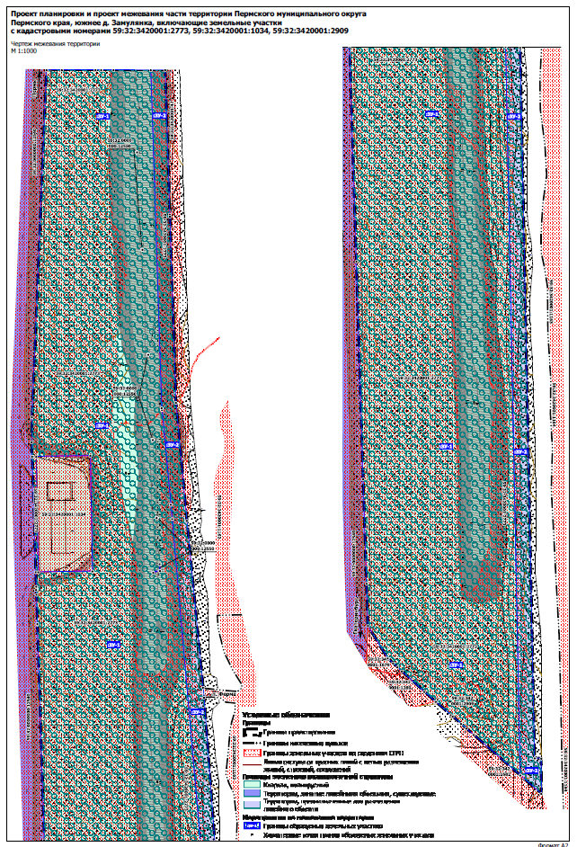

Приложение
к чертежу межевания части территории Пермского муниципального округа Пермского края, южнее
д. Замулянка, включающей земельные участки с кадастровыми номерами 59:32:3420001:2773, 59:32:3420001:1034, 59:32:3420001:2909

Каталоги координат образуемых земельных участков
Каталог координат земельного участка ЗУ-1
Система координат МСК 59
№ | X | Y
1 | 2 | 3
1 | 504860.86 | 2233372.33
2 | 505365.34 | 2233362.20
3 | 505588.32 | 2233342.69
4 | 505598.26 | 2233341.81
5 | 505663.86 | 2233335.73
6 | 505663.93 | 2233335.73
7 | 505665.11 | 2233335.47
8 | 505899.22 | 2233327.87
9 | 505899.22 | 2233302.16
10 | 505899.22 | 2233293.92
11 | 505899.22 | 2233293.54
12 | 505899.22 | 2233289.62
13 | 505899.22 | 2233266.31
14 | 505899.22 | 2233255.67
15 | 505658.88 | 2233245.54
16 | 505641.58 | 2233245.41
17 | 505631.54 | 2233245.66
18 | 505551.53 | 2233248.20
19 | 505541.49 | 2233248.58
20 | 505539.16 | 2233248.45
21 | 505535.91 | 2233248.70
22 | 505515.57 | 2233249.34
23 | 505515.17 | 2233249.34
24 | 505365.89 | 2233254.02
25 | 505216.68 | 2233258.84
26 | 505066.05 | 2233263.52
27 | 504993.63 | 2233265.80
28 | 504964.42 | 2233266.82
29 | 504941.91 | 2233280.50
30 | 504938.56 | 2233284.17
31 | 504935.78 | 2233287.21
32 | 504932.99 | 2233290.25
33 | 504918.74 | 2233305.83
34 | 504911.85 | 2233313.68
35 | 504902.70 | 2233324.20
36 | 504901.65 | 2233325.46
37 | 504896.53 | 2233331.29
38 | 504893.31 | 2233334.97
39 | 504888.95 | 2233340.03
1 | 504860.86 | 2233372.33
1 | 505842.35 | 2233318.50
2 | 505842.65 | 2233318.37
3 | 505842.65 | 2233318.12
4 | 505842.35 | 2233318.12
1 | 505842.35 | 2233318.50
1 | 505774.88 | 2233322.17
2 | 505775.18 | 2233322.04
3 | 505775.18 | 2233321.79
4 | 505774.85 | 2233321.79
1 | 505774.88 | 2233322.17
1 | 505702.13 | 2233326.23
2 | 505702.46 | 2233326.23
3 | 505702.42 | 2233325.84
4 | 505702.13 | 2233325.97
1 | 505702.13 | 2233326.23
1 | 505643.12 | 2233329.39
2 | 505643.45 | 2233329.39
3 | 505643.42 | 2233329.01
4 | 505643.12 | 2233329.14
1 | 505643.12 | 2233329.39
1 | 505589.08 | 2233332.31
2 | 505589.37 | 2233332.31
3 | 505589.34 | 2233331.93
4 | 505589.04 | 2233332.05
1 | 505589.08 | 2233332.31
1 | 505552.09 | 2233287.46
2 | 505632.10 | 2233286.07
3 | 505631.51 | 2233248.58
4 | 505551.53 | 2233249.97
1 | 505552.09 | 2233287.46
1 | 505557.08 | 2233334.46
2 | 505557.08 | 2233334.08
3 | 505552.55 | 2233333.95
4 | 505551.40 | 2233329.52
5 | 505551.11 | 2233329.65
6 | 505552.29 | 2233334.33
1 | 505557.08 | 2233334.46
Каталог координат земельного участка ЗУ-2
Система координат МСК 59
№ | X | Y
1 | 2 | 3
1 | 504872.70 | 2233382.34
2 | 504872.60 | 2233386.90
3 | 504848.12 | 2233386.90
4 | 504860.86 | 2233372.33
5 | 505365.34 | 2233362.20
6 | 505588.32 | 2233342.69
7 | 505598.26 | 2233341.81
8 | 505663.86 | 2233335.73
9 | 505663.93 | 2233335.73
10 | 505665.11 | 2233335.47
11 | 505899.22 | 2233327.87
12 | 505899.22 | 2233337.88
13 | 505799.20 | 2233341.05
14 | 505797.82 | 2233341.17
15 | 505668.85 | 2233345.35
16 | 505668.82 | 2233345.35
17 | 505587.11 | 2233352.95
18 | 505471.56 | 2233364.10
19 | 505464.61 | 2233364.86
20 | 505364.81 | 2233372.21
1 | 504872.70 | 2233382.34

